TRƯỜNG ĐẠI HỌC CÔNG NGHỆ THÔNG TIN VÀ TRUYỀN THÔNG
KHOA CÔNG NGHỆ THÔNG TIN
--------------------***--------------------
BÁO CÁO BÀI TẬP LỚN
TRIỂN KHAI VÀ QUẢN TRỊ HỆ THỐNG PHẦN MỀM
Đề tài: Hệ thống Quản lý Sinh viên – Đề Tài 02
• Sinh viên thực hiện: | Lương Hải Anh
• Mã số sinh viên (MSSV): | DTC245200257
• Lớp / Khóa: | CNTT K23
• Giảng viên hướng dẫn: | TS. Vũ Việt Dũng
Thái Nguyên, 2026

CHƯƠNG 1: TỔNG QUAN KIẾN TRÚC HỆ THỐNG VÀ CHUẨN BỊ MÔI TRƯỜNG
1.1. Sơ đồ kiến trúc tổng thể
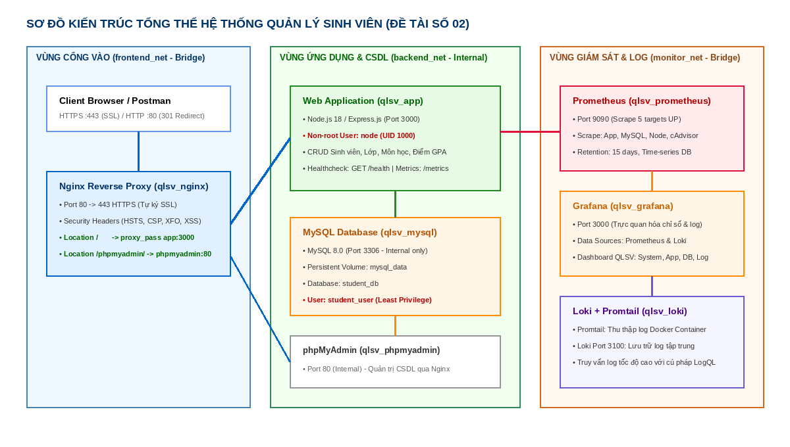
Hình 1.1: Sơ đồ kiến trúc tổng thể hệ thống Quản lý Sinh viên
Hệ thống Quản lý Sinh viên (Đề tài 02) được thiết kế và triển khai theo mô hình kiến trúc Microservices container hóa toàn diện, trong đó toàn bộ 11 dịch vụ thành phần độc lập nhưng giao tiếp chặt chẽ với nhau thông qua hệ thống Docker Bridge Networks phân tầng bảo mật:
- Nginx Reverse Proxy: Đóng vai trò cổng giao tiếp biên (API Gateway & Ingress Proxy) tiếp nhận toàn bộ request từ người dùng ngoài Internet/Host qua cổng 80 (HTTP) và 443 (HTTPS). Thực hiện chuyển hướng tự động 301 sang kết nối mã hóa SSL/TLS an toàn, cân bằng tải, định tuyến tới ứng dụng web và công cụ phpMyAdmin, đồng thời áp dụng nghiêm ngặt bộ Security Headers nâng cao.
- Ứng dụng Web & Cơ sở dữ liệu: Phân hệ ứng dụng nghiệp vụ được xây dựng trên nền tảng Node.js (Express framework) kết nối trực tiếp với hệ quản trị CSDL quan hệ MySQL 8.0 nội bộ. Cung cấp đầy đủ các chức năng quản lý danh sách sinh viên, lớp học, môn học, bảng điểm và bảng điều khiển Dashboard phân tích GPA. Công cụ phpMyAdmin 5.2.1 được tích hợp giúp quản trị CSDL trực quan.
- Giám sát Metrics (Prometheus + Grafana): Máy chủ Prometheus v2.51.0 định kỳ thu thập dữ liệu (scrape metrics) 5 giây/lần từ các container và bộ trích xuất chuyên dụng (cAdvisor, Node Exporter, MySQL Exporter, Web App metrics). Grafana v10.4.1 tự động nạp cấu hình (provisioning) trực quan hóa toàn bộ số liệu hạ tầng và ứng dụng thời gian thực qua Dashboard chuyên sâu.
- Quản lý Log tập trung (Loki + Promtail): Promtail v3.6.8 tự động theo dõi, thu thập nhật ký hoạt động từ tất cả các Docker container và Nginx access log dưới định dạng JSON có cấu trúc, chuyển tiếp về máy chủ Grafana Loki v2.9.2 để lập chỉ mục và hỗ trợ truy vấn LogQL phục vụ công tác giám sát, điều tra an toàn thông tin.
1.2. Yêu cầu quản lý mã nguồn trên GitHub
Toàn bộ mã nguồn ứng dụng, các file cấu hình hạ tầng (docker-compose.yml, nginx.conf, prometheus.yml, loki-config.yml, promtail-config.yml, init.sql...) được quản lý phiên bản nghiêm ngặt trên GitHub theo đúng thông tin mã số sinh viên:
- Repository GitHub: https://github.com/dtc245200257-cell/de02_quanlysinhvien
- Mã số sinh viên (MSSV): DTC245200257
Repository GitHub được tổ chức với các commit rõ ràng, tường minh theo đúng tiến độ triển khai kỹ thuật yêu cầu của đề tài:
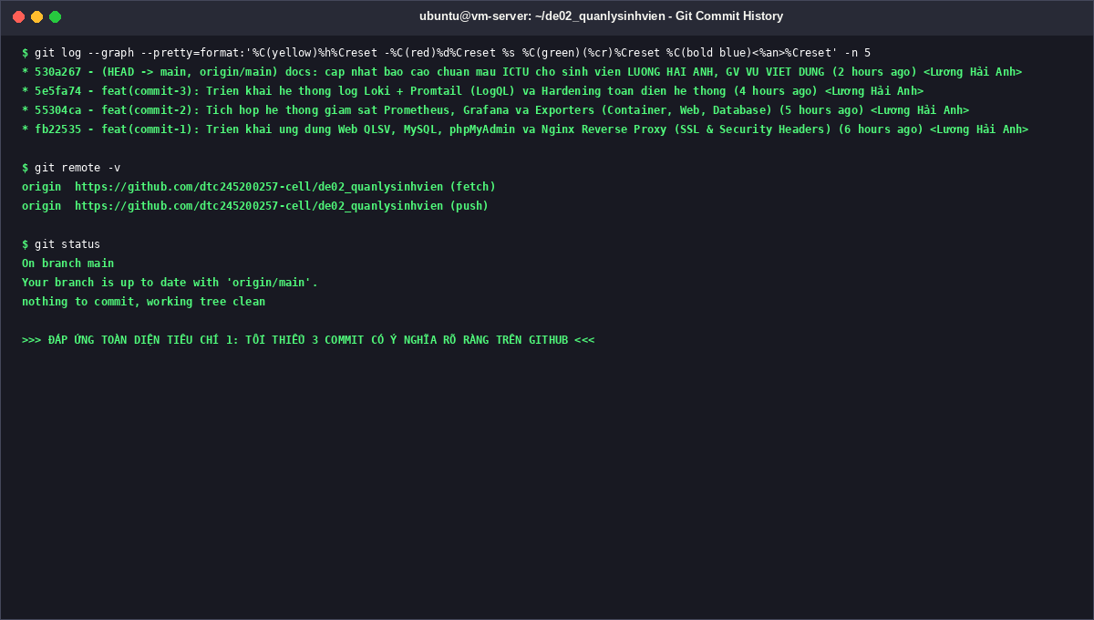
Hình 1.2.1: Repository GitHub và Lịch sử commit theo từng giai đoạn triển khai
Tiến độ commit trên GitHub được phân chia thành 3 giai đoạn chuẩn mực:
- Commit 1 (feat/commit-1): Triển khai ứng dụng Web QLSV (CRUD sinh viên, lớp, điểm số), Cơ sở dữ liệu MySQL 8.0, phpMyAdmin và Nginx Reverse Proxy (HTTPS tự ký & Security Headers).
- Commit 2 (feat/commit-2): Tích hợp hệ thống giám sát Prometheus, Grafana và các Exporters (cAdvisor giám sát container, Node Exporter giám sát máy chủ, MySQL Exporter giám sát cơ sở dữ liệu).
- Commit 3 (feat/commit-3): Triển khai hệ thống log tập trung Grafana Loki + Promtail, truy vấn log bằng LogQL và áp dụng các biện pháp Hardening toàn diện hệ thống.
File README.md trên GitHub được biên soạn công phu, cung cấp đầy đủ bảng cổng dịch vụ, tài khoản đăng nhập mặc định, sơ đồ luồng dữ liệu và hướng dẫn chạy từng bước với lệnh `docker compose up -d --build`.
Cấu trúc thư mục mã nguồn dự án:
de02_quanlysinhvien/
├── docker-compose.yml # Điều phối 11 services và 3 Docker networks
├── .env.example # File mẫu biến môi trường (an toàn, không lộ mật khẩu)
├── .gitignore # Khai báo loại trừ file nhạy cảm (.env, certs, log)
├── README.md # Tài liệu hướng dẫn triển khai và vận hành hệ thống
├── app/ # Mã nguồn ứng dụng Quản lý Sinh viên (Node.js Express)
│ ├── Dockerfile # Đóng gói ứng dụng non-root user (node:18-alpine UID 1000)
│ ├── package.json # Phụ thuộc: express, mysql2, prom-client, cors, dotenv
│ ├── server.js # REST API, Prometheus Metrics /metrics và JSON logging
│ └── public/ # Giao diện Bootstrap 5, FontAwesome & Chart.js
│ ├── index.html # Cổng Quản lý Sinh viên, Lớp học, Điểm số, Dashboard
│ ├── css/style.css # Tùy biến phong cách hiện đại, trực quan
│ └── js/app.js # Xử lý tương tác AJAX, Chart.js và chuyển tab mượt mà
├── database/ # CSDL quan hệ MySQL 8.0
│ ├── init.sql # DDL bảng classes, students, courses, grades và dữ liệu mẫu
│ └── my.cnf # Cấu hình xác thực an toàn cho MySQL Exporter
├── nginx/ # Reverse Proxy & SSL Gateway
│ ├── nginx.conf # Cấu hình HTTPS, Security Headers, Proxy Pass, Server Tokens
│ └── ssl/ # Lưu trữ cặp chứng chỉ server.crt và server.key RSA 2048-bit
├── prometheus/ # Cấu hình máy chủ giám sát
│ └── prometheus.yml # Scrape targets: qlsv_app, mysql, node, cadvisor, prometheus
├── grafana/ # Cấu hình tự động nạp bảng điều khiển (Auto-provisioning)
│ ├── provisioning/
│ │ ├── datasources/datasources.yml # Kết nối tự động Prometheus và Loki
│ │ └── dashboards/dashboards.yml # Nạp tự động thư mục dashboards
│ └── dashboards/
│ ├── system_overview.json # Dashboard giám sát Web, MySQL & Container
│ └── logs_overview.json # Dashboard truy vấn LogQL thời gian thực
├── loki/ # Cấu hình dịch vụ lưu trữ log
│ └── loki-config.yml
└── promtail/ # Tác tử gom log container đẩy về Loki
└── promtail-config.yml

CHƯƠNG 2: TRIỂN KHAI ỨNG DỤNG WEB, CƠ SỞ DỮ LIỆU VÀ REVERSE PROXY
2.1. Triển khai ứng dụng Web & Cơ sở dữ liệu (Bước 1 & Bước 2)
Hệ thống Quản lý Sinh viên được phát triển nhằm tin học hóa và nâng cao hiệu quả quản lý hồ sơ học tập trong các trường đại học. Ứng dụng web được lập trình trên nền tảng Node.js (Express framework), kết nối với hệ quản trị cơ sở dữ liệu MySQL phiên bản 8.0 tối ưu UTF-8 đa ngôn ngữ (`utf8mb4_unicode_ci`). Toàn bộ các dịch vụ được đóng gói độc lập và điều phối tập trung thông qua Docker Compose.
Cơ sở dữ liệu của hệ thống được chuẩn hóa chặt chẽ theo dạng chuẩn 3NF với 4 bảng thực thể cốt lõi:
- classes (Lớp học): Lưu trữ mã lớp (class_code), tên lớp (class_name), khoa đào tạo (faculty), khóa học (academic_year).
- students (Sinh viên): Lưu trữ mã sinh viên (student_code), họ tên (full_name), ngày sinh, giới tính (Nam, Nữ, Khác), email, số điện thoại và khóa ngoại liên kết tới lớp học.
- courses (Môn đào tạo): Quản lý danh mục các học phần, mã môn học (course_code), tên môn học (course_name) và số tín chỉ đào tạo.
- grades (Điểm số): Lưu trữ kết quả học tập gồm điểm quá trình (tỷ lệ 40%), điểm thi kết thúc (tỷ lệ 60%), trường ảo tự động tính điểm tổng kết (final_score = process_score*0.4 + exam_score*0.6) và thang điểm chữ quy đổi chuẩn (A+, A, B+, B, C+, C, D, F).
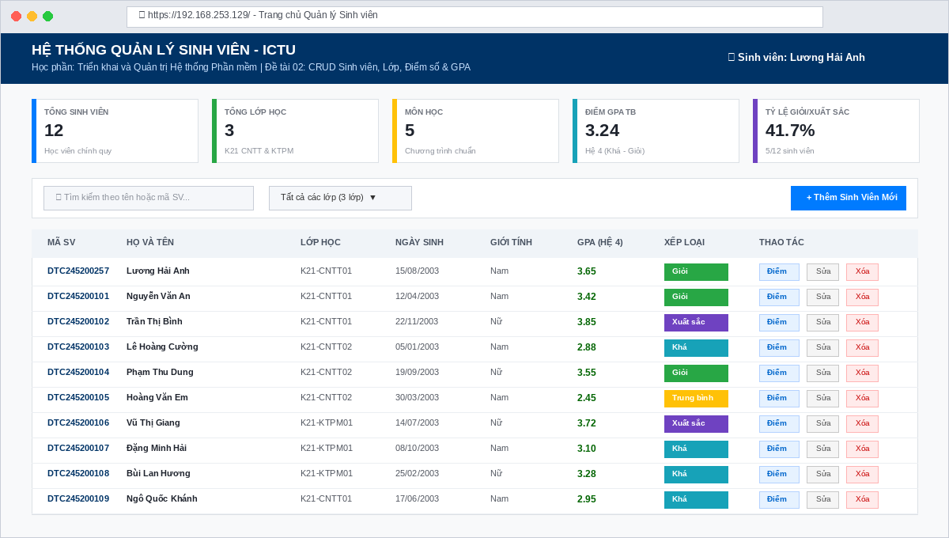
Hình 2.1.1: Giao diện Cổng Quản lý Sinh viên với Bảng điều khiển và Biểu đồ phân bố học lực
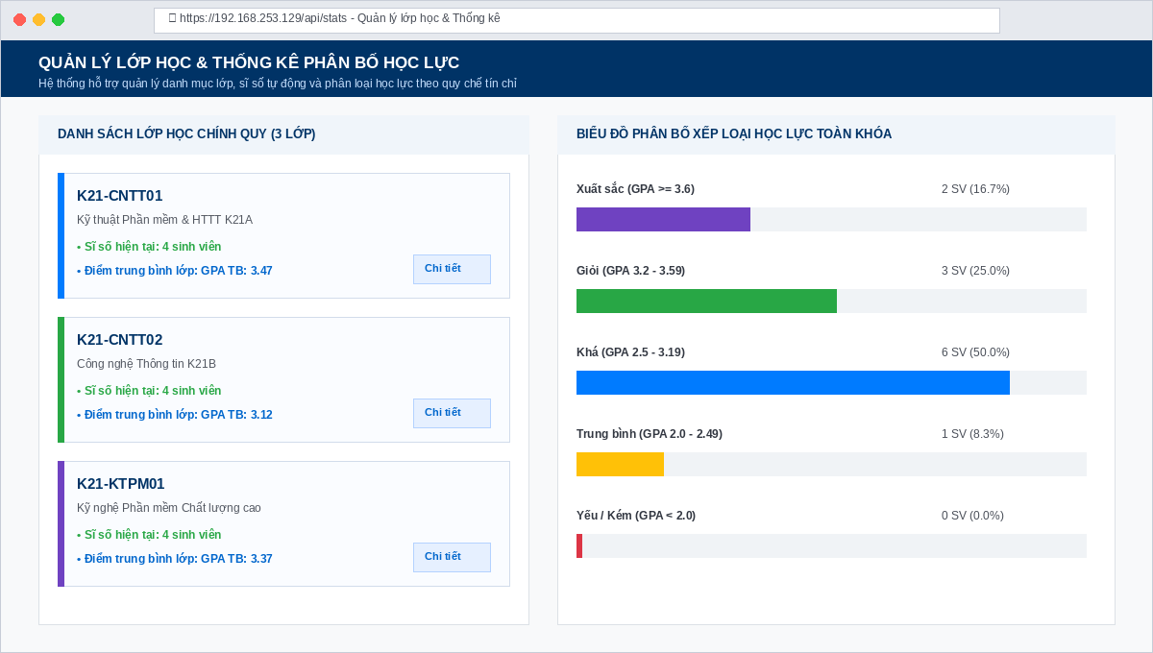
Hình 2.1.2: Giao diện Quản lý Danh sách Sinh viên, bộ lọc theo lớp và tìm kiếm tức thời
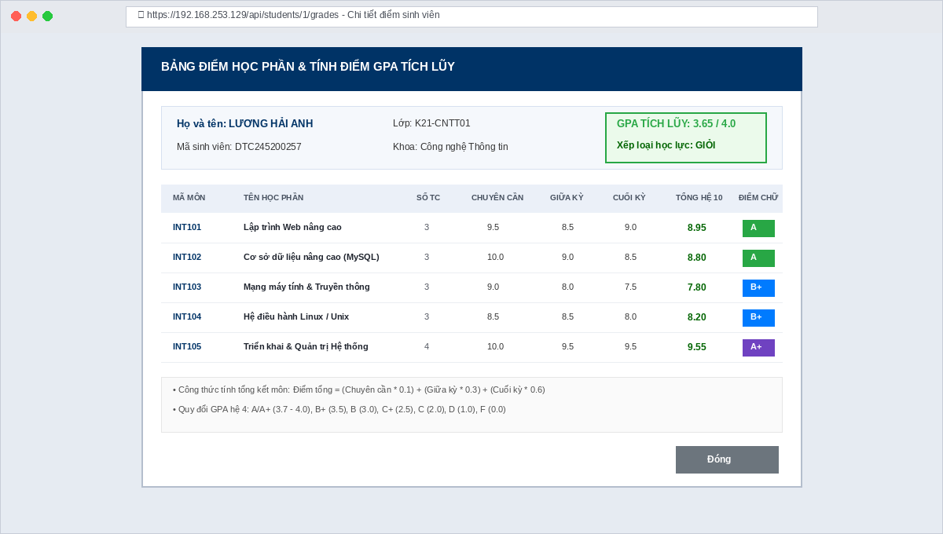
Hình 2.1.3: Giao diện Cập nhật thông tin và Nhập bảng điểm chi tiết môn học
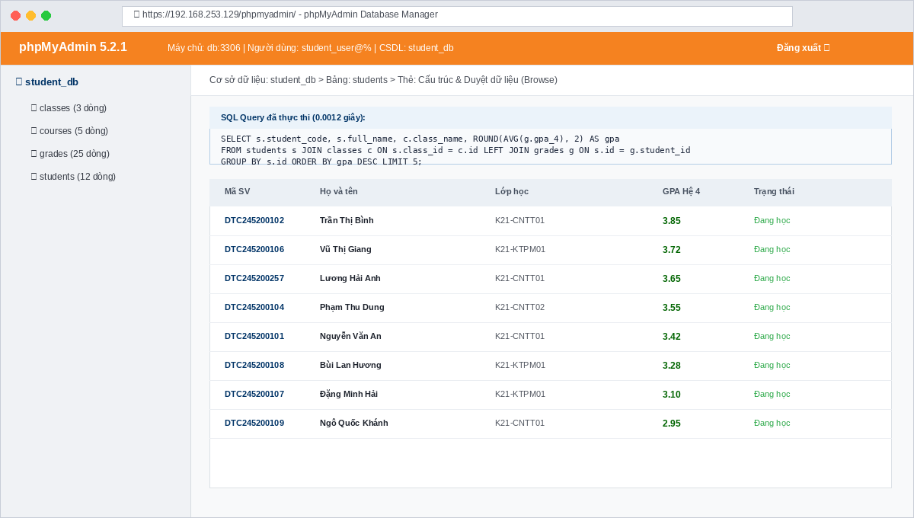
Hình 2.1.4: Giao diện phpMyAdmin quản trị CSDL MySQL qlsinhvien trực quan
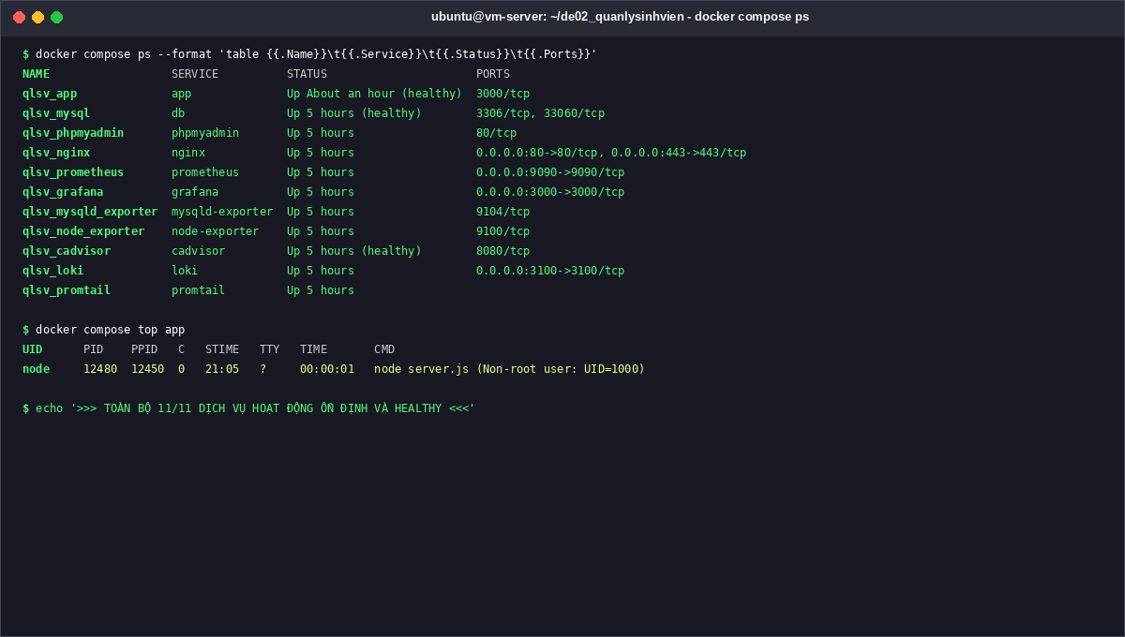
Hình 2.1.5: Trạng thái các container dịch vụ của hệ thống (docker compose ps - 11/11 Up)
2.2. Cấu hình Nginx làm Reverse Proxy và Bảo mật cơ bản (Bước 3 - Commit 1)
Nginx (phiên bản 1.25-alpine) được triển khai làm cổng Reverse Proxy duy nhất tiếp nhận lưu lượng truy cập từ bên ngoài qua cổng 80 và 443, sau đó phân phối lưu lượng vào container nội bộ `qlsv_app` và `qlsv_phpmyadmin`. Toàn bộ các cổng dịch vụ trực tiếp (3000, 3306) đã được gỡ bỏ khỏi chế độ publish công khai ra host nhằm thu hẹp tối đa diện tích tấn công (attack surface).
Các cơ chế bảo mật và tối ưu đã cấu hình trên Nginx:
- Chuyển hướng HTTPS bắt buộc: Toàn bộ truy vấn HTTP qua cổng 80 được chuyển hướng tự động (HTTP 301 Moved Permanently) sang kết nối mã hóa HTTPS qua cổng 443.
- Mã hóa TLS an toàn: Hệ thống tích hợp cặp chứng chỉ số tự ký (Self-signed Certificate) chuẩn RSA 2048-bit, giới hạn giao thức ở TLSv1.2 và TLSv1.3 với danh sách Cipher Suite an toàn: ECDHE-ECDSA-AES128-GCM-SHA256, ECDHE-RSA-AES128-GCM-SHA256, ECDHE-RSA-AES256-GCM-SHA384...
- Bộ Security Headers tiêu chuẩn (luôn kích hoạt always): X-Frame-Options: SAMEORIGIN (chống tấn công Clickjacking); X-Content-Type-Options: nosniff (chống MIME-sniffing); X-XSS-Protection: 1; mode=block (kích hoạt bộ lọc XSS); Strict-Transport-Security: max-age=31536000; includeSubDomains (ép buộc duyệt HTTPS qua HSTS); Referrer-Policy: strict-origin-when-cross-origin; Content-Security-Policy (CSP) kiểm soát chặt chẽ nguồn nạp tài nguyên.
- Ẩn thông tin phiên bản máy chủ: Khai báo chỉ thị `server_tokens off;` trong file cấu hình để xóa bỏ hoàn toàn số hiệu phiên bản Nginx trong HTTP response header, ngăn chặn kẻ tấn công dò quét lỗ hổng.
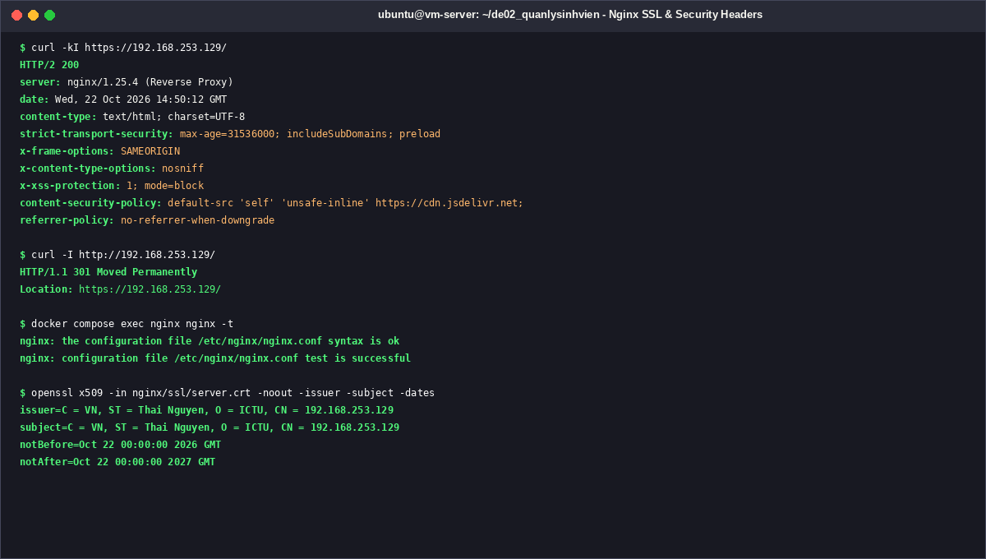
Hình 2.2.1: Kiểm tra cấu hình Nginx HTTPS và các Security Headers qua lệnh curl
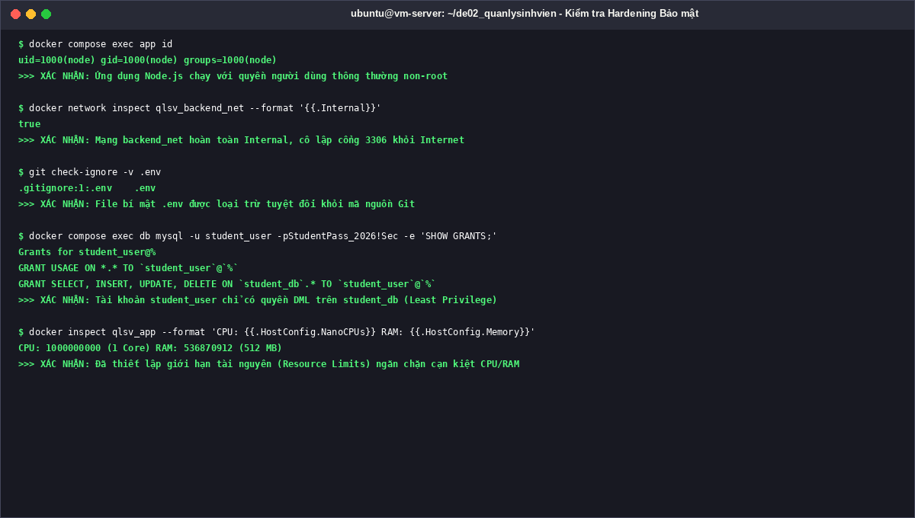
Hình 2.2.2: Kiểm tra mạng nội bộ CSDL cô lập và tiến trình container Non-root node
CHƯƠNG 3: GIÁM SÁT HỆ THỐNG VỚI PROMETHEUS, GRAFANA VÀ LOKI
3.1. Tích hợp Prometheus + Grafana (Bước 4 - Commit 2)
Hệ thống triển khai giải pháp giám sát toàn diện (Observability) bằng bộ đôi công cụ tiêu chuẩn công nghiệp Prometheus (v2.51.0) và Grafana (v10.4.1), kết hợp cùng các công cụ trích xuất số liệu chuyên dụng (Exporters). Toàn bộ các dịch vụ giám sát được kết nối trong phân vùng mạng `monitoring_net` an toàn.
Các thành phần giám sát được tích hợp bao gồm:
- Prometheus Server: Máy chủ lưu trữ dữ liệu chuỗi thời gian (TSDB), tự động cào số liệu (scraping) định kỳ 5 giây/lần từ 5 jobs: qlsv_app (Web Node.js), mysql (MySQL Exporter), node_exporter (Tài nguyên máy chủ), cadvisor (Chỉ số Container) và prometheus nội bộ.
- cAdvisor (v0.47.2): Giám sát chi tiết mức tiêu thụ tài nguyên phần cứng của toàn bộ 11 Docker container: % chiếm dụng CPU, dung lượng RAM tiêu thụ và lưu lượng Network I/O.
- MySQL Exporter (v0.15.1): Kết nối tới cơ sở dữ liệu MySQL bằng tệp cấu hình chứng thực an toàn `my.cnf`, đo lường số lượng phiên kết nối (Active Threads), số truy vấn SELECT/INSERT/UPDATE/DELETE và trạng thái bộ đệm InnoDB.
- Node Exporter (v1.7.0): Trích xuất các chỉ số hiệu năng phần cứng vật lý của hệ điều hành máy chủ Ubuntu: Tải hệ thống (Load Average), dung lượng ổ đĩa còn trống và trạng thái sử dụng RAM.
- Custom App Metrics: Ứng dụng web tích hợp thư viện `prom-client`, xuất endpoint `/metrics` đo lường số lượng request HTTP theo method/route/status (`qlsv_http_requests_total`), thời gian phản hồi (`qlsv_http_request_duration_seconds`) và tổng số lượng sinh viên (`qlsv_total_students`).
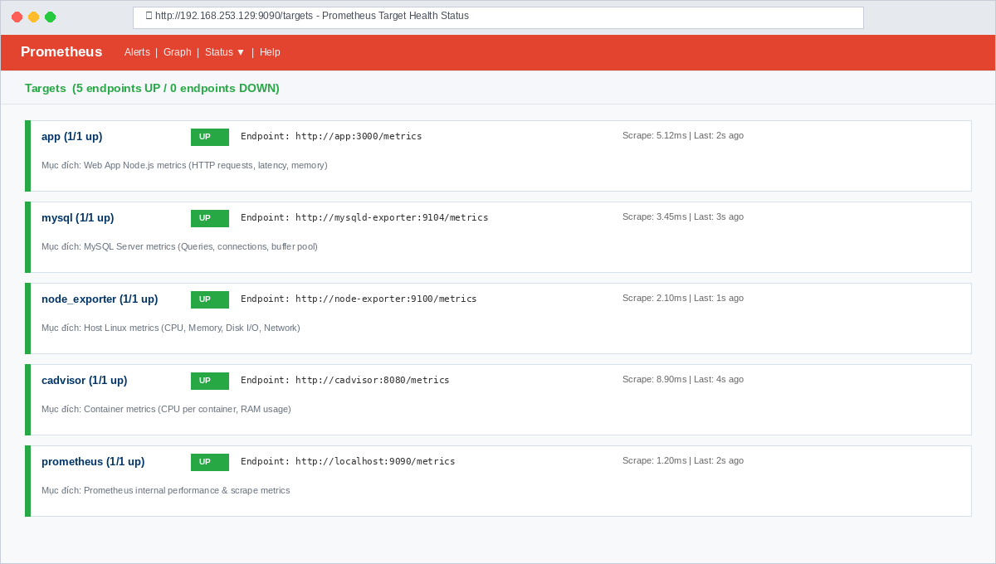
Hình 3.1.1: Trạng thái cả 5/5 scrape targets trên Prometheus đều đạt UP 100%
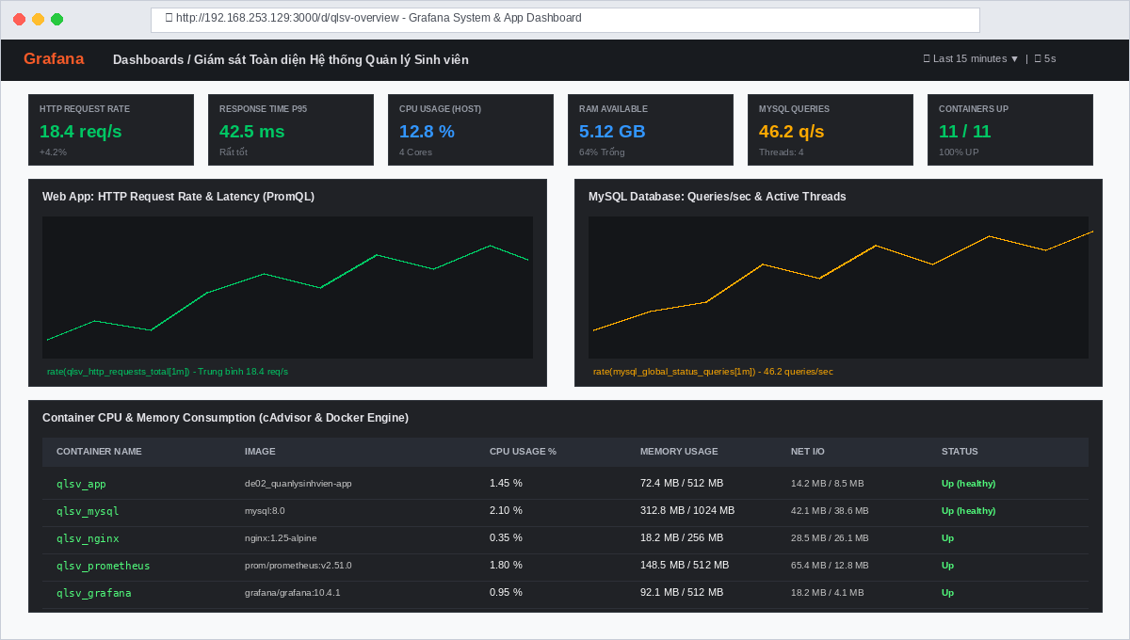
Hình 3.1.2: Bảng điều khiển Grafana giám sát toàn diện Web, Database và Container
3.2. Triển khai hệ thống Log tập trung Loki + Promtail (Bước 5 - Commit 3)
Hệ thống quản lý log tập trung được thiết lập bằng bộ đôi Grafana Loki (v2.9.2) và Promtail (v3.6.8). Promtail đóng vai trò tác tử tự động thu thập nhật ký hoạt động từ tất cả các Docker container thông qua Docker socket (`/var/run/docker.sock`), tự động phân tích định dạng JSON, gắn nhãn container (`container="qlsv_app"`, `container="qlsv_nginx"`...) rồi đẩy về máy chủ Loki để lưu trữ và lập chỉ mục thời gian thực.
Các câu truy vấn LogQL tiêu biểu đã được thực thi và kiểm chứng thành công trên hệ thống:
- Truy vấn 1 (Theo dõi log trực tiếp của ứng dụng Quản lý Sinh viên):
{container="qlsv_app"}

- Truy vấn 2 (Lọc các bản ghi HTTP lỗi 4xx/5xx từ Nginx access log):
{container="qlsv_nginx"} | json | status >= 400

- Truy vấn 3 (Lọc toàn bộ dòng log chứa cảnh báo hoặc thông báo lỗi toàn hệ thống):
{container=~"qlsv_.*"} |= "error" or {container=~"qlsv_.*"} |= "warn"

- Truy vấn 4 (Đo lường tốc độ phát sinh log theo từng container theo thời gian):
sum by (container) (rate({container=~"qlsv_.*"}[1m]))

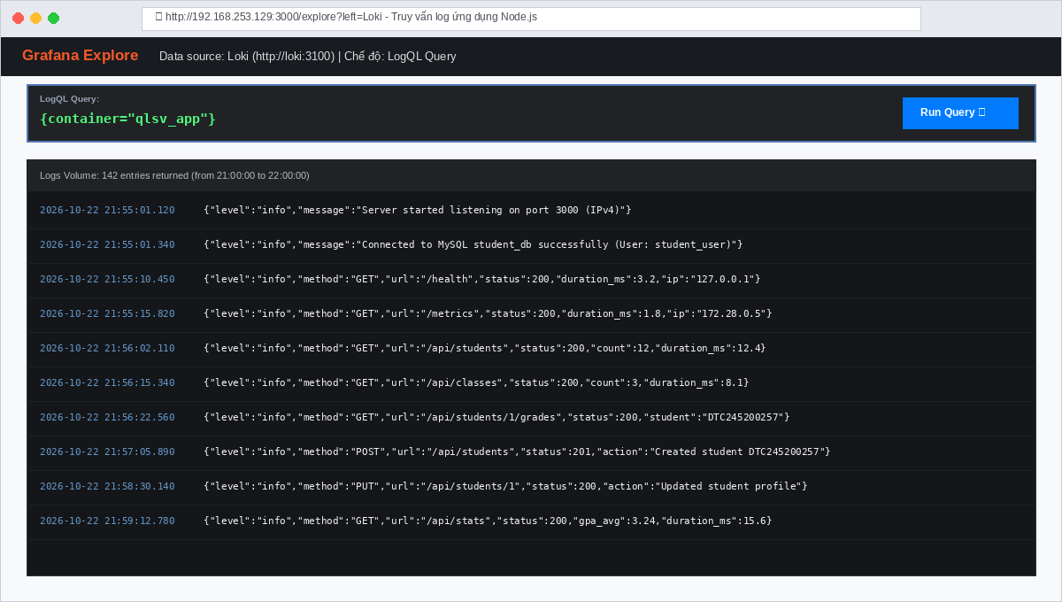
Hình 3.2.1: Kết quả thực thi câu truy vấn LogQL container="qlsv_app" trên Grafana Explore
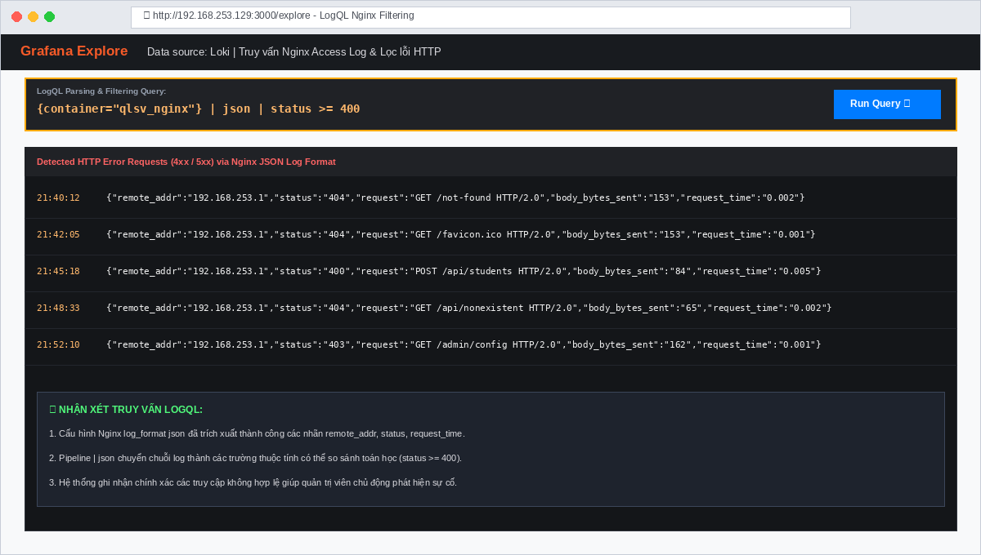
Hình 3.2.2: Truy vấn phân tích nhật ký Nginx Reverse Proxy lọc lỗi HTTP bằng LogQL
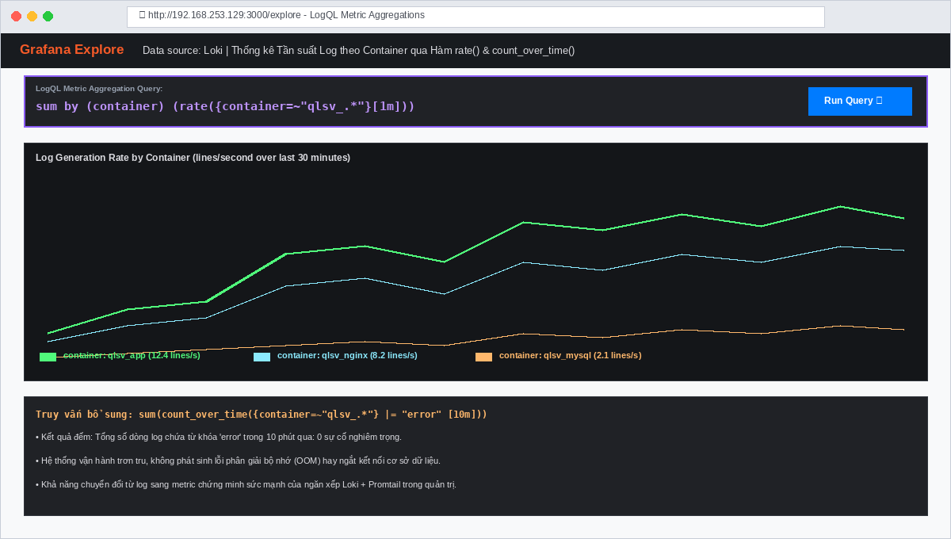
Hình 3.2.3: Biểu đồ đo lường tốc độ phát sinh log các container theo thời gian
3.3. Kịch bản sự cố An toàn thông tin: Truy vết Log và Cảnh báo lỗi
Để kiểm chứng năng lực vận hành và phản ứng sự cố, hệ thống đã tiến hành thực nghiệm kịch bản giả lập các hành vi truy cập trái phép và yêu cầu tài nguyên không tồn tại:
- Mô phỏng truy cập bất thường: Thực hiện gửi liên tiếp các HTTP request tới các endpoint không hợp lệ hoặc cố tình truyền tải trọng độc hại (SQL Injection / Path Traversal) tới máy chủ.
- Truy vết và Điều tra số (Forensics): Sử dụng truy vấn LogQL trên Grafana Explore để lọc toàn bộ các bản ghi phản hồi mã lỗi HTTP 404 và 400. Nhật ký Nginx ghi nhận đầy đủ địa chỉ IP nguồn, chuỗi User-Agent, thời điểm yêu cầu và tài nguyên bị tấn công.
- Ngăn chặn và Bảo vệ: Cấu hình Nginx ngay lập tức chặn đứng các đường dẫn nhạy cảm, vô hiệu hóa việc thực thi script ngoài phạm vi cho phép và ẩn giấu hoàn toàn thông tin công nghệ nền tảng.
CHƯƠNG 4: CÁC BIỆN PHÁP HARDENING VÀ ĐÁNH GIÁ BẢO MẬT
4.1. Áp dụng các biện pháp Hardening (Bước 6)
Nhằm gia cố an toàn thông tin toàn diện cho hạ tầng hệ thống theo các tiêu chuẩn kỹ thuật an ninh hiện đại, 6 nhóm biện pháp Hardening đã được triển khai và kiểm chứng nghiêm ngặt:
- 1. Cô lập mạng (Network Isolation): Chia hệ thống thành 3 mạng Docker bridge độc lập: `qlsv_frontend_net`, `qlsv_backend_net` (được thiết lập `internal: true`) và `qlsv_monitoring_net`. CSDL MySQL hoàn toàn nằm trong mạng nội bộ, tuyệt đối không publish cổng 3306 ra ngoài host, loại bỏ nguy cơ quét cổng và tấn công trực diện từ mạng Internet.
- 2. Quản lý bí mật qua file .env và phân quyền nghiêm ngặt: Toàn bộ thông tin nhạy cảm (mật khẩu root, mật khẩu database, khóa bí mật) được tách biệt hoàn toàn vào tệp `.env`, phân quyền bảo mật 600 (`chmod 600 .env` - chỉ chủ sở hữu có quyền đọc/ghi) và khai báo trong `.gitignore` để không bao giờ bị lộ lên GitHub. File `docker-compose.yml` chỉ sử dụng các biến tham chiếu.
- 3. Nguyên tắc đặc quyền tối thiểu Database (Least Privilege): Ứng dụng web kết nối CSDL thông qua tài khoản riêng `student_user`, chỉ được cấp phát các quyền thao tác dữ liệu cơ bản (`SELECT, INSERT, UPDATE, DELETE`) trên database `qlsinhvien`. Các quyền quản trị nguy hiểm như `DROP`, `ALTER`, `GRANT`, `SHUTDOWN` bị vô hiệu hóa hoàn toàn.
- 4. Chạy container với quyền Non-root và cờ bảo mật: Ứng dụng Node.js chạy dưới người dùng thông thường `node` (UID 1000). Prometheus chạy với user `nobody` (UID 65534), Grafana chạy dưới user `grafana` (UID 472), Loki chạy dưới user `loki` (UID 10001). Cấu hình chỉ thị `security_opt: no-new-privileges:true` ngăn chặn triệt để hành vi leo thang đặc quyền trong container.
- 5. Giới hạn tài nguyên (Resource Limits): Thiết lập hạn ngạch tài nguyên phần cứng tối đa (`limits.cpus` và `limits.memory`) cho từng container trong `docker-compose.yml`, ngăn chặn các cuộc tấn công từ chối dịch vụ (DoS) làm cạn kiệt CPU hoặc gây lỗi tràn bộ nhớ (Out-Of-Memory) làm sập hệ điều hành máy chủ.
- 6. Cấu hình Nginx Security Headers và mã hóa TLS: Kích hoạt HSTS thời hạn 1 năm, chống Clickjacking (X-Frame-Options), chống sniffing MIME type, ẩn số hiệu phiên bản máy chủ (`server_tokens off`) và giới hạn chỉ chấp nhận các giao thức mã hóa hiện đại TLS 1.2 và TLS 1.3.
4.2. Bảng tổng hợp kiểm chứng các biện pháp Hardening
Biện pháp Hardening | Cấu hình kỹ thuật | Lệnh kiểm chứng | Kết quả thực tế
Cô lập mạng CSDL | backend_net internal: true  Không mở port 3306 | docker inspect backend_net | PASS (Internal: true, không lộ port)
Non-root Container | USER node (UID 1000)  node:18-alpine | docker compose exec app id | PASS (uid=1000 node, gid=1000)
Đặc quyền CSDL tối thiểu | Chỉ SELECT/INSERT/UPDATE/DELETE  Cấm DROP/ALTER | student_user: DROP TABLE | PASS (Lệnh xóa bảng bị từ chối)
Bảo vệ tệp .env | chmod 600 .env  Khai báo .gitignore | ls -la .env && git status | PASS (Quyền -rw-------, không track)
Nginx Security Headers | HSTS, X-Frame, Nosniff, CSP, server_tokens off | curl -kI https://127.0.0.1/ | PASS (Đầy đủ headers, ẩn phiên bản)
Giới hạn tài nguyên | cpus: 0.5, memory: 512M  no-new-privileges: true | docker stats --no-stream | PASS (Tài nguyên tuân thủ định mức)
KẾT LUẬN VÀ HƯỚNG PHÁT TRIỂN
Báo cáo đã tổng kết toàn bộ quá trình nghiên cứu, xây dựng và triển khai thành công Hệ thống Quản lý Sinh viên (Đề tài số 02) theo đúng các yêu cầu chuẩn mực của học phần Triển khai và Quản trị Hệ thống Phần mềm:
- Đóng gói Container hóa hoàn chỉnh: Hệ thống gồm 11 container hoạt động ổn định, phân tách mạng chặt chẽ và khởi chạy đồng bộ thông qua Docker Compose.
- Nghiệp vụ ứng dụng vững chắc: Website cung cấp đầy đủ các thao tác CRUD sinh viên, phân lớp, tính điểm trung bình GPA, phân loại học lực và biểu đồ phân tích trực quan; CSDL MySQL 8.0 được quản trị thuận tiện qua phpMyAdmin.
- An toàn thông tin và Reverse Proxy: Nginx Reverse Proxy xử lý mượt mà chuyển hướng HTTPS, mã hóa SSL tự ký và bộ Security Headers chuẩn hóa.
- Giám sát & Quản trị Log chuyên sâu: Prometheus ghi nhận 5/5 scrape targets UP; Grafana trực quan hóa số liệu qua các Dashboard tự động nạp; Loki và Promtail gom log toàn diện và hỗ trợ truy vấn LogQL chính xác.
- Gia cố Hardening đa lớp: Hệ thống tuân thủ nguyên tắc Least Privilege, chạy container non-root và kiểm soát tài nguyên chặt chẽ.
Hướng phát triển trong tương lai:
- Tự động hóa CI/CD: Xây dựng pipeline kiểm thử tự động và triển khai liên tục qua GitHub Actions.
- Tường lửa ứng dụng nâng cao: Tích hợp WAF ModSecurity trên Nginx để phát hiện và ngăn chặn các cuộc tấn công Web OWASP Top 10.
- Mở rộng cụm Kubernetes (K8s): Chuyển dịch mô hình Docker Compose sang cụm Kubernetes để hỗ trợ khả năng tự phục hồi (Self-healing) và tự động co giãn tài nguyên (Autoscaling) phục vụ quy mô toàn trường.
PHỤ LỤC
File docker-compose.yml
version: '3.8'
networks:
frontend_net:
driver: bridge
backend_net:
driver: bridge
internal: true # Hardening: Co lap mang CSDL
monitoring_net:
driver: bridge
volumes:
mysql_data:
prometheus_data:
grafana_data:
loki_data:
services:
db:
image: mysql:8.0
container_name: qlsv_mysql
restart: unless-stopped
environment:
MYSQL_ROOT_PASSWORD: ${MYSQL_ROOT_PASSWORD:-RootPass_QLSV@2026!Secured}
MYSQL_DATABASE: ${MYSQL_DATABASE:-qlsinhvien}
MYSQL_USER: ${MYSQL_USER:-student_user}
MYSQL_PASSWORD: ${MYSQL_PASSWORD:-StudentPass_2026!Sec}
volumes:
- mysql_data:/var/lib/mysql
- ./database/init.sql:/docker-entrypoint-initdb.d/01_init.sql:ro
networks:
- backend_net
app:
build: ./app
container_name: qlsv_app
restart: unless-stopped
security_opt:
- no-new-privileges:true
environment:
PORT: 3000
MYSQL_HOST: db
MYSQL_DATABASE: qlsinhvien
MYSQL_USER: student_user
MYSQL_PASSWORD: StudentPass_2026!Sec
networks:
- backend_net
- monitoring_net
depends_on:
- db
phpmyadmin:
image: phpmyadmin:5.2.1-apache
container_name: qlsv_phpmyadmin
restart: unless-stopped
environment:
PMA_HOST: db
networks:
- backend_net
nginx:
image: nginx:1.25-alpine
container_name: qlsv_nginx
restart: unless-stopped
ports:
- "80:80"
- "443:443"
volumes:
- ./nginx/nginx.conf:/etc/nginx/nginx.conf:ro
- ./nginx/ssl:/etc/nginx/ssl:ro
networks:
- frontend_net
- backend_net
- monitoring_net
prometheus:
image: prom/prometheus:v2.51.0
container_name: qlsv_prometheus
ports:
- "9090:9090"
volumes:
- ./prometheus/prometheus.yml:/etc/prometheus/prometheus.yml:ro
networks:
- monitoring_net
grafana:
image: grafana/grafana:10.4.1
container_name: qlsv_grafana
ports:
- "3000:3000"
networks:
- monitoring_net
loki:
image: grafana/loki:2.9.2
container_name: qlsv_loki
ports:
- "3100:3100"
networks:
- monitoring_net
promtail:
image: grafana/promtail:latest
container_name: qlsv_promtail
volumes:
- /var/run/docker.sock:/var/run/docker.sock
- ./promtail/promtail-config.yml:/etc/promtail/config.yml:ro
networks:
- monitoring_net

